Хімія, 7 клас
Тема: Хімічні властивості кисню: взаємодія з простими речовинами.

Очікувані результати
Після уроку учні зможуть:
- розрізняти реакції сполучення та розкладу;
- характеризувати хімічні властивості кисню;
- називати продукти реакції горіння;
- наводити приклади реакцій сполучення;
- робити висновки зі спостережуваних реакцій.

Обладнання
Інтерактивна панель, контент із сайту https://ua.mozaweb.com/ : 3D «Реакція між воднем і киснем», магній, сірники, металеві щипці.

Основні поняття та терміни
Реакція сполучення, оксиди неметалічних та металічних елементів.

Хід уроку
1. Актуалізація опорних знань.
Повторення відомостей про хімічний елемент Оксиген та речовину кисень за допомогою прийому кросенс:
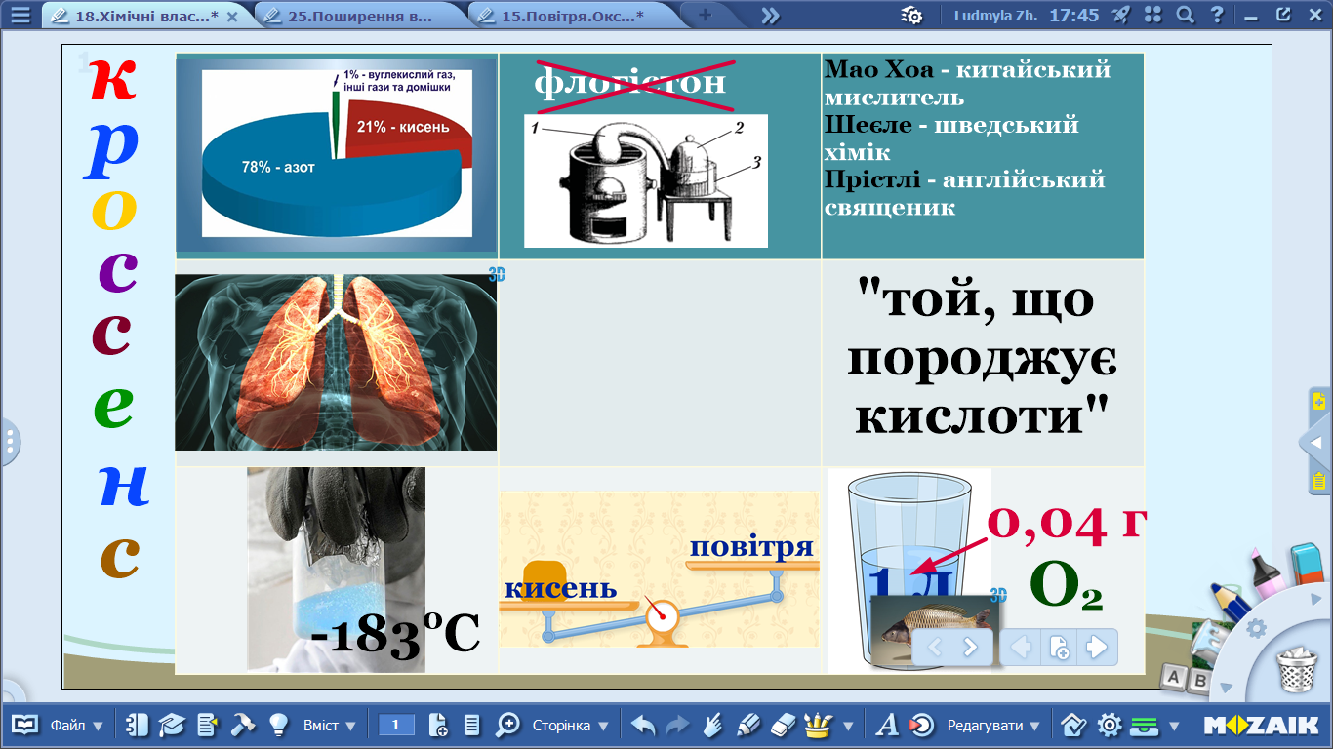
2. Оголошення теми і мети уроку.
3. Вивчення нового матеріалу
Хімічні властивості кожної речовини проявляються у її взаємодії з іншими речовинами. Кисень один з найактивніших неметалів, але за звичайних умов він реагує з небагатьма речовинами. Наприклад, вам відомо, що до складу повітря входить азот і кисень. Ці речовини існують окремо в суміші, отже за звичайних умов реакція між ними не відбувається. Хіба що високо в небі, під час грози, за температури грозового розряду.
Взаємодія кисню з неметалами.
- Реакція між воднем і киснем.
Перегляд 3D «Реакція між воднем і киснем»
https://ua.mozaweb.com/uk/search?view=grid&sort=grouped&search=%D1%80%D0%B5%D0%B0%D0%BA%D1%86%D1%96%D1%8F+%D0%BC%D1%96%D0%B6+%D0%B2%D0%BE%D0%B4%D0%BD%D0%B5%D0%BC+%D1%96+%D0%BA%D0%B8%D1%81%D0%BD%D0%B5%D0%BC
Як ви думаєте, яка формула продукту реакції?
H₂ + O₂ ? (H₂O)
- Горіння фосфору в кисні.
Горіння – це взаємодія речовин з киснем, яка супроводжується виділенням тепла і світла. Під час горіння сірника, з поміж багатьох реакцій, відбувається ще й взаємодія фосфору з киснем.
Допишіть продукт даної реакції:
Р + O₂
Утворився фосфор(V) оксид. Урівняйте.
- Взаємодія вуглецю з киснем. Під час такої взаємодії, в залежності від умов, можуть утворюватись вуглекислий газ або чадний газ. Запишемо два рівняння:
2С + O₂ 2СО
С + O₂ СО₂
Зверніть увагу на коефіцієнти у хімічних рівняннях. У якому співвідношенні взаємодіють вуглець і кисень при утворенні чадного газу – карбон(ІІ) оксиду? А при утворенні вуглекислого газу – карбон (ІV) оксиду? При недостачі кисню, утворюється отруйний чадний газ.
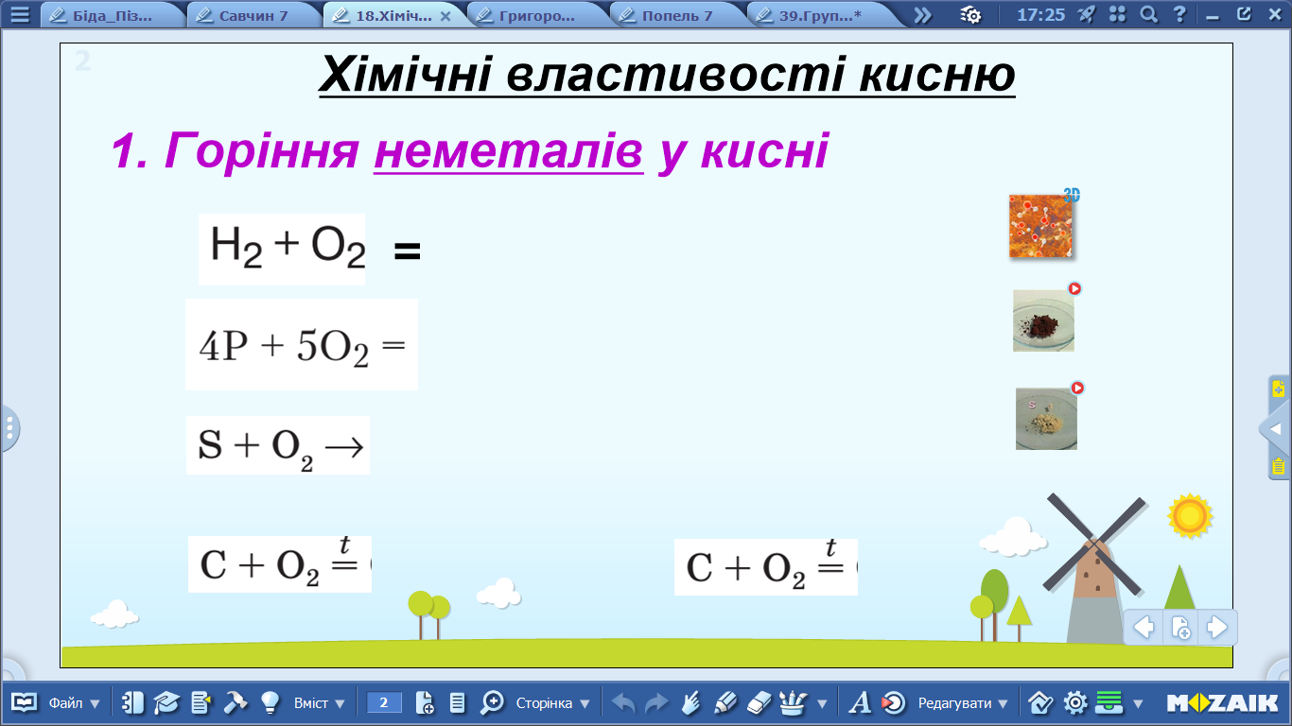
Взаємодія кисню з металами
- Реакція між магнієм і киснем.
Горіння магнію супроводжується виділенням сліпучого полум’я. Цю властивість використовували колись фотографи для створення спалаху. Демонстрація горіння магнію.
Mg + O₂
Допишіть продукт реакції.
- Реакція між залізом і киснем.
Сильно розігріте залізо у кисні горить. Тонка залізна дротина горітиме і буде розкидувати іскри, утвориться збірний оксид – залізна ожарина:
Fe + O₂ Fe₃O₄ (FeO ·Fe₂O₃)
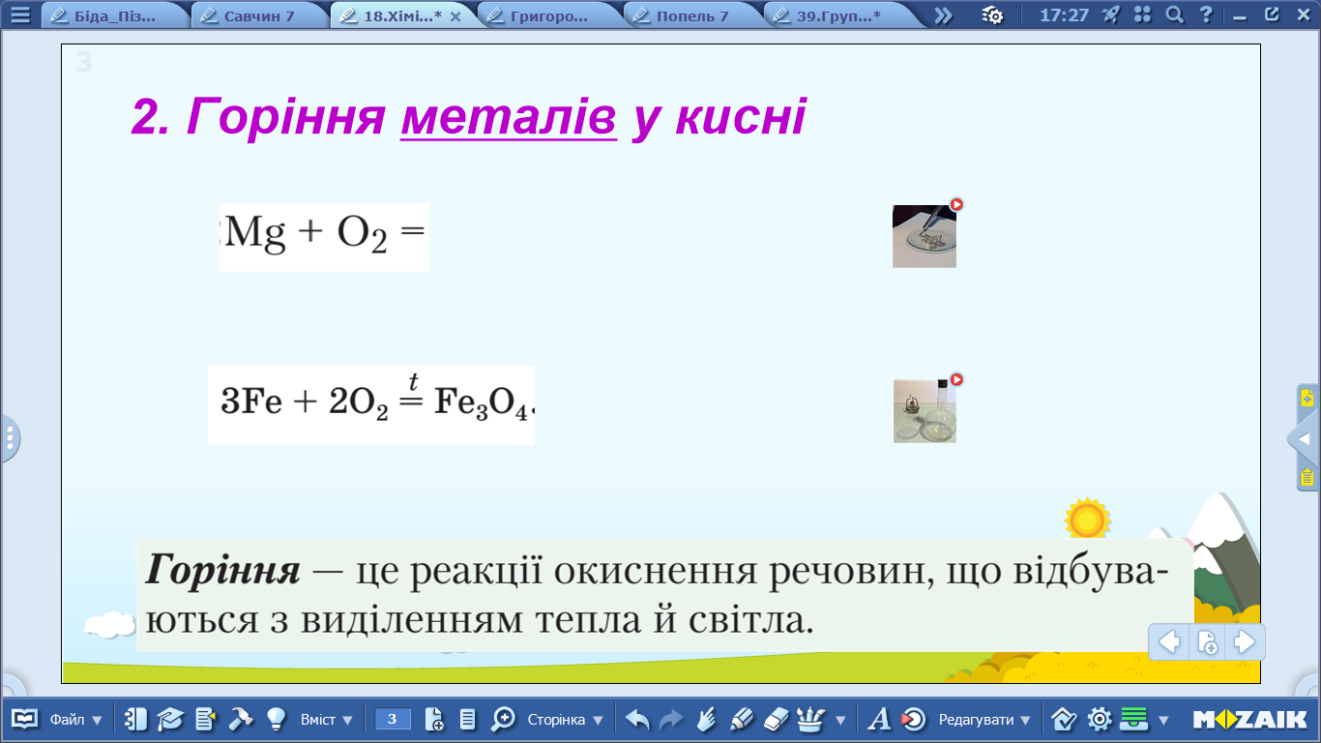
Учні, уважно перегляньте хімічні рівняння, які ми написали впродовж уроку. Що спільного?
Прийом «Мікрофон»
Реагентами були прості речовини, утворювалась одна складна речовина, яка обов’язково містила Оксиген.
Взаємодія кисню з металами і неметалами належить до реакцій сполучення: А + В = АВ
Продукти даних реакцій називають оксидами.
Оксиди – це складні речовини, які містять два елементи, один з яких Оксиген.

4. Закріплення знань
- Серед наведених формул оберіть ті, які відповідають оксидам: О₂,
SiО₂, СH₄, Na₂СО₃, P₂O₃, HCl, CuO, SiH₄.
- Допишіть хімічні рівняння:
- … + О₂ Al₂O₃
б) В + О₂ …
в) … + О₂ BeO
г) Si + О₂ …
- Назвіть утворені продукти реакції.

- Рефлексія
- Які нові терміни ви вивчили?
- Яка реакція найбільше запам’яталася?
- Над чим ще слід попрацювати?
- Назвіть найяскравіший момент уроку.

- Домашнє завдання
- Прочитати § 18 (стор.125-128)
- Завдання №6 (ст.132)

Використані джерела:
- М. М. Савчин Хімія : підруч. для 7 кл. загальноосвіт. навч. закл. - К.: Грамота–, 2015. -183 с.: іл.
- П.П. Попель, Л.С. Крикля Хімія: підручник для 7 кл. загальноосвіт. навч. закл. - Академія-, 2015.

